
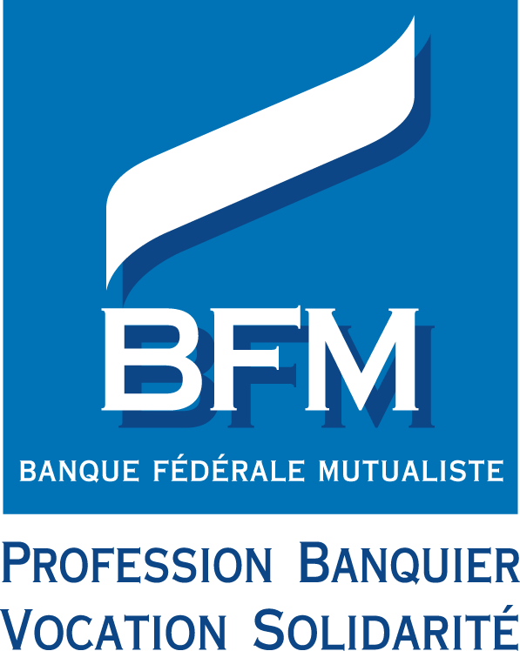
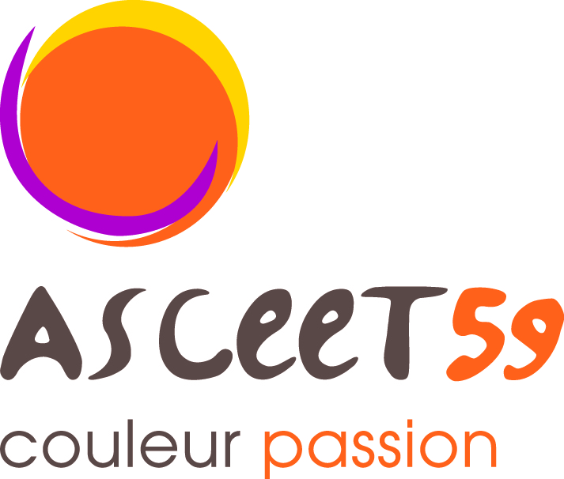






Pour tous renseignements contacter David GERARD au 06/81/21/53/33 avant le 8 SEPTEMBRE 2021 Tarif : 172€ Participation ASCE 55: 82€ et mini-bus à disposition , PASS SANITAIRE OBLIGATOIRE, Renvoyer votre bulletin d’ inscription avant le 8 Septembre à Hélene à la DDT,
17^{è} challenge national de bowling
8 au 10 octobre 2021
DATE EVENEMENT

